

**中一**

**2023/10/25**

主题二《祖国妈妈我爱你》

”

入园情况：今天来了27位小朋友，3位小朋友请假。

1.音乐《夸常州》

《夸常州》是一首由《夸家乡》改编而来的2/4拍民歌，节奏欢快。歌曲分两段，每段由六个乐句组成。歌词内容通俗易懂，旋律流畅，曲调高昂充满激情，以相对固定的旋律、节奏，通过说唱歌词的形式，萌生并抒发了孩子们赞美与喜爱家乡的真挚情感。

我班幼儿特别喜欢唱歌，喜欢跟着音乐进行表演，节奏感也比较强。在之前的活动中孩子们曾接触过说唱类歌曲，但对于复杂节奏和小快板的速度掌握有一定的挑战。部分孩子在节奏、音准及表现力上还有所欠缺。

歌词：夸夸夸家乡，我们的家乡在常州。

生我养我是常州城，我是地道的常州人。

我爱常州城，哎，怪怪哩个咚。

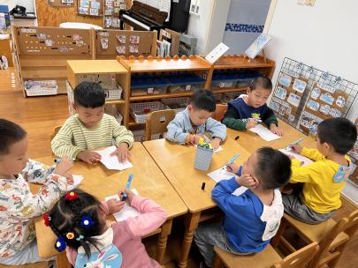2.画树叶

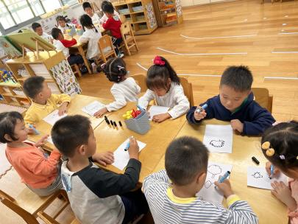

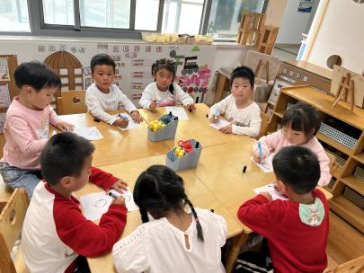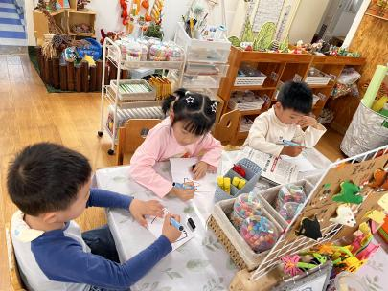

桌面建构：何艺杰和杨斯彦两位小朋友在玩积木垒高。

万能工匠：谭成晨在建构小狗，丁啸小朋友在建构糖葫芦。

美工区：李沐妍小朋友在画水果蛋糕，张苏锦和谢琦悦两位小朋友在画爱莎公主。

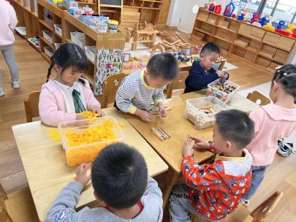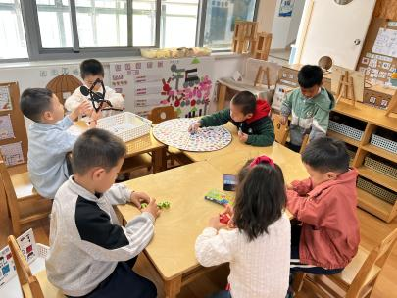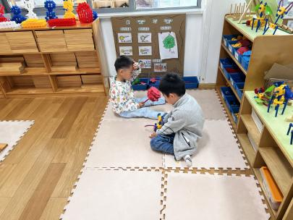

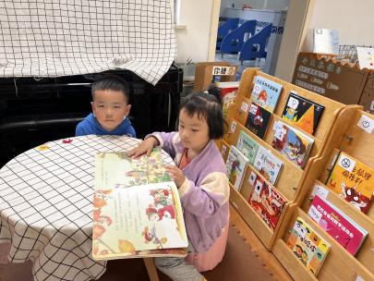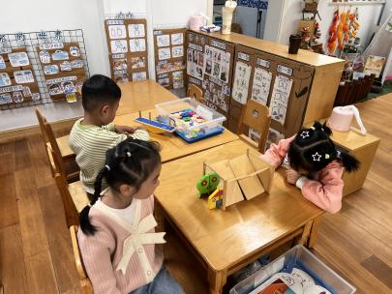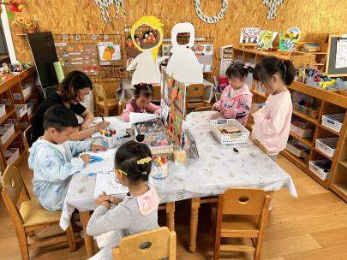

**mmexport1590938236088mmexport1590938236088**

**04生活活动**

**午饭情况**

今天吃得是：排骨焖饭、板栗焖老鹅汤。

早点： 饼干、牛奶、蒸芋头。午点：八宝粥

水果：蓝莓、香蕉。